📄 DOCUMENTO UFFICIALE

Flusso Anti-Duplicazione COBRAL

Analisi Funzionale – Versione Definitiva

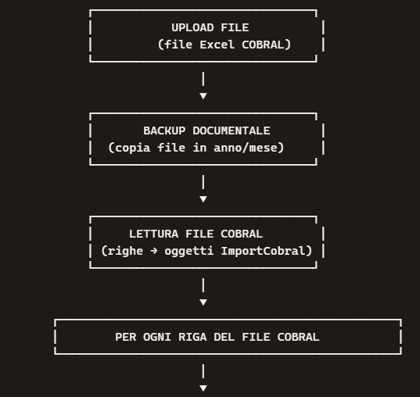

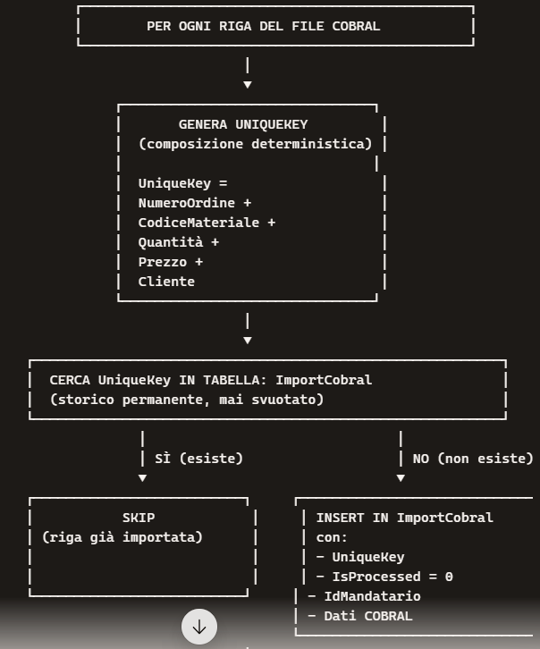

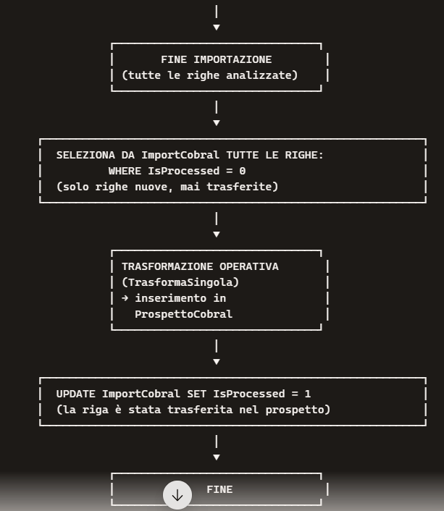

1. Scopo del Documento
Il presente documento descrive in modo chiaro, completo e strutturato il flusso anti-duplicazione COBRAL, utilizzato per garantire che:
- ogni riga COBRAL venga importata una sola volta
- il sistema sia idempotente
- le reimportazioni non generino duplicati
- lo storico operativo rimanga coerente e affidabile
- il trasferimento verso il Prospetto sia controllato e tracciabile
Il documento è pensato per essere consegnato a uno sviluppatore junior o a un nuovo membro del team.

2. Tabelle Coinvolte

2.1 ImportCobral (Tabella Storica Principale)
Contiene tutte le righe COBRAL importate nel sistema. Non deve mai essere svuotata.
Campi principali:
- IdImportCobral (PK)
- IdFileImportato (FK)
- IdMandatario
- NumeroOrdine
- Cliente
- Materiale
- Kg, Prezzo, Quantità, ecc.
- UniqueKey (NVARCHAR(200), indicizzata)
- IsProcessed (BIT)

2.2 ProspettoCobral (Tabella Operativa)
Contiene solo le righe già trasformate e operative.
Campi principali:
- IdProspettoCobral (PK)
- IdImportCobral (FK)
- Dati trasformati (cliente, materiale, quantità, ecc.)

2.3 FileImportato
Tabella di tracciamento dei file caricati. Non partecipa alla logica anti-duplicazione.

2.4 MandatariClienti
Tabella di relazione:
- IdMandatario
- IdCliente
Aggiornata automaticamente durante l’import.

3. Campi da Aggiungere

3.1 UniqueKey
Chiave univoca generata combinando i campi COBRAL che identificano una riga.
Esempio:
Codice
NumeroOrdine + Materiale + Kg + Prezzo + Cliente
Caratteristiche:
- deterministica
- stabile
- uguale per la stessa riga COBRAL
- utilizzata per evitare duplicati

3.2 IsProcessed
Campo BIT che indica lo stato della riga.
Valore | Significato
0 | Riga nuova, da trasferire
1 | Riga già trasferita nel Prospetto

4. Logica del Flusso Anti-Duplicazione
Il flusso si articola in tre fasi principali.

4.1 Backup del File COBRAL (Documentale)
Prima dell’importazione:
- creare cartella anno/mese
- copiare il file originale con timestamp
- non influisce sulla logica operativa
Serve solo come archivio documentale.

4.2 Importazione in ImportCobral (Anti-Duplicazione)
Per ogni riga COBRAL:
- Generare la UniqueKey
- Cercare la chiave in ImportCobral
  - se esiste → SKIP
  - se non esiste → INSERT con IsProcessed = 0
- Aggiornare la tabella MandatariClienti
Codice
InsertMandatarioClienteIfNotExists(IdMandatario, IdCliente)

4.3 Trasferimento verso ProspettoCobral
- Selezionare solo le righe con IsProcessed = 0
- Trasformarle tramite TrasformaSingola
- Inserirle in ProspettoCobral
- Aggiornare IsProcessed = 1
Questo garantisce che ogni riga venga trasferita una sola volta.

5. Diagramma di Flusso
Codice
[UPLOAD FILE]
↓
[BACKUP DOCUMENTALE]
↓
[LETTURA FILE COBRAL]
↓
Per ogni riga del file:
↓
[Genera UniqueKey]
↓
[UniqueKey esiste in ImportCobral?]
/ \
Sì No
↓ ↓
[SKIP] [INSERT ImportCobral con IsProcessed=0]
↓
[Fine importazione]
↓
[Seleziona IsProcessed=0]
↓
[Trasforma → ProspettoCobral]
↓
[Aggiorna IsProcessed=1]
↓
[FINE]

6. Ruoli delle Componenti

ImportCobral
- memoria storica permanente
- evita duplicati
- mantiene lo stato delle righe

ProspettoCobral
- contiene solo righe operative
- non deve mai ricevere duplicati

FileImportato
- traccia i file caricati
- non partecipa alla logica anti-duplicazione

MandatariClienti
- mantiene la relazione Mandatario–Cliente
- aggiornata automaticamente durante l’import

7. Principi Fondamentali
- ImportCobral non va mai svuotata
- UniqueKey deve essere coerente e stabile
- IsProcessed garantisce che ogni riga venga trasferita una sola volta
- Il backup file deve essere automatico
- Il flusso deve essere idempotente
- Le reimportazioni non devono mai generare duplicati

